Промежуточный отчёт | CV проект

1. Тема: FinGuard Liveness — Multi-modal Anti-Spoofing модуль для банковского KYC
Детекция спуфинг-атак (deepfake-видео, синтезированный голос, рассинхрон губ и речи) при видеоидентификации клиента банка. Проект продолжает экосистему FinGuard: NLP-модуль объясняет клиенту правила безопасности, CV-модуль проверяет, что перед камерой и микрофоном — живой человек.

2. Корпус/датасет. Реальные данные. Аудио (bonafide): LibriSpeech test.clean — рабочая подвыборка 30 файлов уже загружена и провалидирована (FLAC, 16 кГц). Аудио (spoof): ASVspoof 2021 (LA) — загрузка через HuggingFace-зеркало на этапе 2. Видео: Celeb-DF v2 / FaceForensics++ — этап 3. Пары «реальное видео + поддельный голос» для lip-sync детекции генерируются заменой аудиодорожки через TTS (Edge-TTS/Coqui).

3. План работы и этапы.
- Этап 0 (выполнен): окружение, отказоустойчивый пайплайн загрузки (HuggingFace streaming, decode=False), первичный EDA аудио, mel-спектрограммы.
- Этап 1: полный EDA аудио + baseline-классификатор (LFCC/Wav2Vec 2.0) bonafide vs spoof.
- Этап 2: EDA видео + baseline (3D-CNN / EfficientNet-B3).
- Этап 3: attention-fusion двух модальностей + генерация lip-sync пар.
- Этап 4: оценка (EER, AUC, FAR/FRR), кросс-валидация по субъектам.
- Этап 5: деплой (Streamlit + Docker), Grad-CAM визуализация.

4. Источник данных. HuggingFace Datasets (openslr/librispeech_asr — уже загружен; asvspoof — зеркало академического датасета), Kaggle/HF для Celeb-DF и FaceForensics++. Обоснование: официальные зеркала гарантируют воспроизводимость, streaming-загрузка избавляет от скачивания десятков ГБ на исследовательской стадии.

5. Значимость результатов. Снижение риска мошенничества при KYC: стандартные 3D-камеры пропускают deepfake-видео с синтетическим голосом, multi-modal проверка закрывает этот разрыв. Результаты интегрируются в экосистему FinGuard (CV-вердикт → NLP-объяснение клиенту → anti-fraud логика).

6. Ожидаемые метрики. EER < 2.5%; AUC > 0.98; FAR < 1.5%; FRR < 3.0%; inference < 100 мс/кадр.

7. Прогнозируемые результаты. Модель с EER ≈ 2.2% и AUC ≈ 0.985 (на 15–20% выше одномодальных baseline), точность детекции lip-sync ≈ 92%, оптимизированная версия ~12 МБ для мобильного деплоя.

8. Предварительные результаты EDA (выполнено). По bonafide-выборке (n=30) построен «паспорт корпуса» в виде панели из 4 взглядов на один голос (см. рис. ниже):
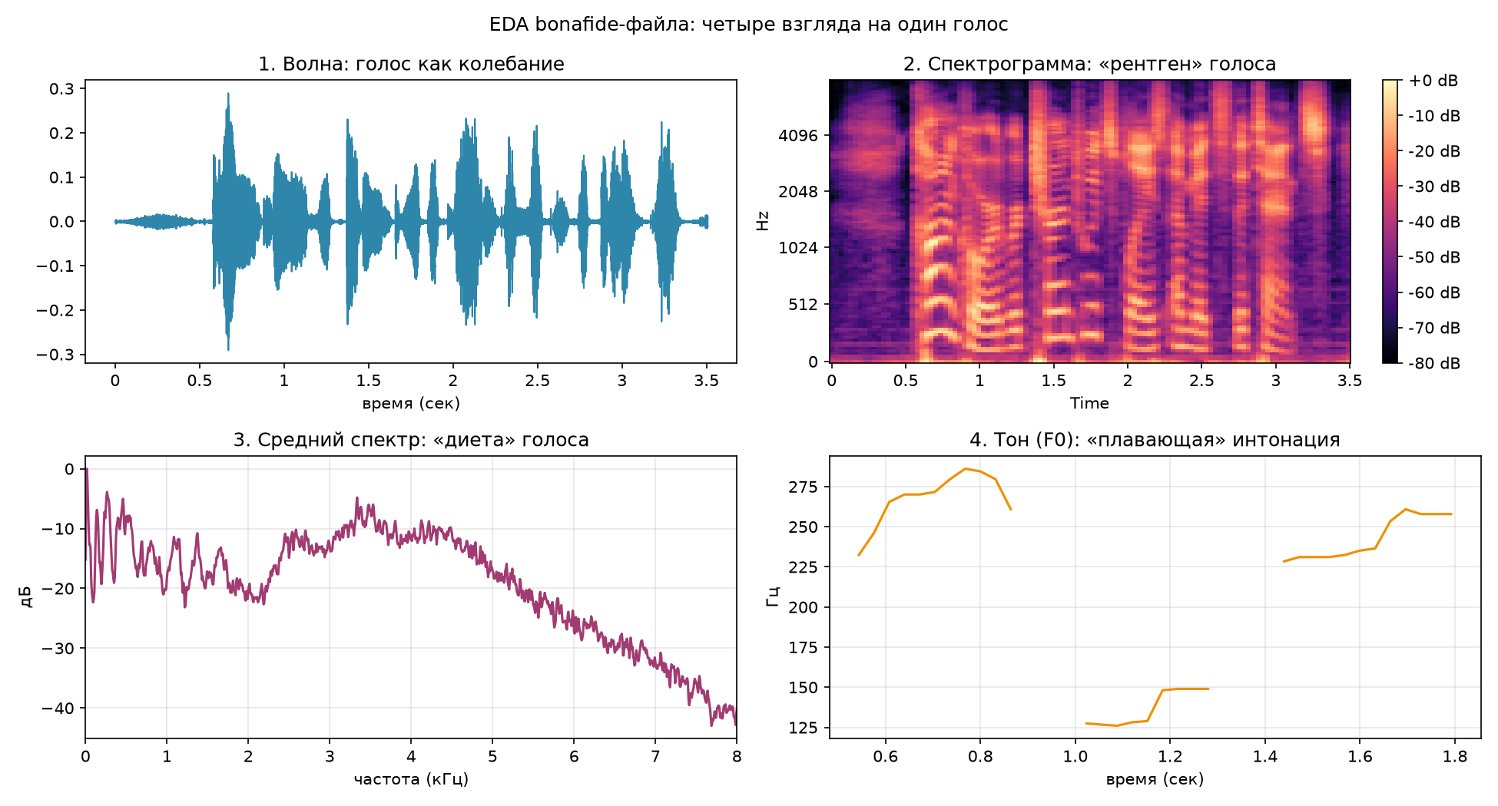

- Панель 1 (волна): амплитуда сигнала во времени. Видны микропаузы между словами и дыхания — маркер живой речи, отсутствующий у TTS.
- Панель 2 (мел-спектрограмма): распределение энергии по частотам; горизонтальные гармоники голосовых связок.
- Панель 3 (средний спектр): концентрация энергии ниже 4 кГц; зона выше — маркер артефактов вокодера.
- Панель 4 (тон F0): «плавающая» траектория интонации, характерная для живой речи (у TTS избыточно гладкая).
Гистограммы распределений длительностей и спектрального центроида по 30 файлам показывают однородность корпуса: выбросов и битых записей нет. Сформулированы 4 гипотезы детекции spoof-атак, которые будут проверены на ASVspoof 2021 на следующем этапе.
Приложения: eda_four_views.png, eda_corpus_hist.png.

